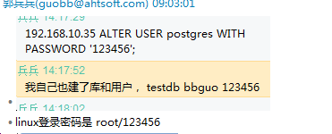



启动服务

./postgrest postgrest.conf >& /home/pgRest/postgrest.log &

结束服务

netstat -tunlp 3000

Kill -9 pid

Killall -9 ./postgrest